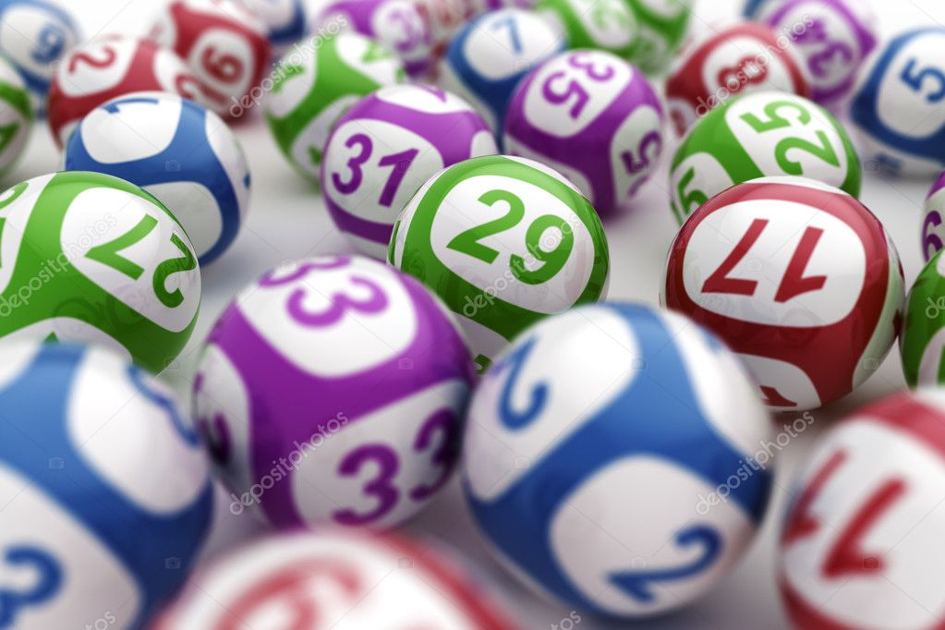

СПИСОК УЧАСТНИКОВ ПРОЕКТА «ОТ СТАРТОВ НАДЕЖД К ГТО», участвующих в лотерее (розыгрыш 07 декабря 2021 года).
Лотерея проводится среди горожан, предоставивших свой регистрационный номер на сайте ВФСК «ГТО» (УИН) и участвующих в мероприятиях клуба по тестированию в рамках проекта.
1.Григорьева Виолетта 2013г.р.
2.Измажеров Артемий 2012г.р.
3.Бухарова Полина 2014г.р.
4.Измажеров Дмитрий 1979г.р.
5.Ахметьзянова Гульназ 1986г.р.
6.Ахлюстина Ульяна 1983г.р.
7.Ахлюстина Елена 2008г.р.
8.Ахлюстин Андрей 2012г.р.
9.Сумина Мария 2012г.р.
10.Сунцова Марина 1991г.р.
11.Бажукова Екатерина 1980г.р.
12.Адеев Алексей 2007г.р.
13.Дремкова Валерия 2007г.р.
14.Дугина Юлия 2008г.р.
15.Жеребцов Леонид 2008г.р.
16.Кабанов Алексей 2007г.р.
17.Ломакина Анастасия 2007г.р.
18.Окулов Дмитрий 2008г.р.
19.Польский Максим 2008г.р.
20.Смирнова Виктория 2007г.р.
21.Студенникова Олеся 2008г.р.
22.Сумина Мария 2007г.р.
23.Суслов Михаил 2008г.р.
24.Урушев Иван 2007г.р.
25.Юраш Яна 2008г.р.
26.Орлов Антон 1971г.р.
27.Антонова Даша 2014г.р.
28.Туровцев Станислав 1956г.р.
29.Балюков Сергей 2011г.р.
30.Белов Тимофей 2011г.р.
31.Блинкова Мария 2011г..р.
32.Волошенко Дарья 2011г.р.
33.Голышев Павел 2010г.р.
34.Гончарова Арина 2011г.р.
35.Горелов Андрей 2010г.р.
36.Гурова Анастасия 2011г.р.
37.Дорохов Роман 2011г.р.
38.Дубровских Анна 2010г.р.
39.Замуруев Андрей 2011г.р.
40.Ильиных Иван 2020г.р.
41.Кадигроб Мария 2022г.р.
42.Лягинскова Виктория 2011г.р.
43.Лягинскова Анастасия 2011г.р.
44.Никитин Александр 2011г.р.
45.Николаев Илья 2011г.р.
46.Орлов Иван 2010г.р.
47.Пьянкова Полина 2011г.р.
48.Савинов Кирилл 2010г.р.
49.Тараторин Лев 2010г.р.
50.Филимонов Дмитрий 2010г.р.
51.Хамитоа Денис 2011г.р.
52.Ширяев Денис 2011г.р.
53.Юматова Варвара 2011г.р.
54.Ванчинова Диана 2011г.р.
55.Галиханов Николай 2011г.р.
56.Ежова Анастасия 2011г.р.
57.Елисеев Евгений 2011г.р.
58.Зуев Арсений 2010г.р.
59.Крохин Артем 2011г.р.
60.Певыкина Анастасия 2011г.р.
61.Маслов Тимофей 2010г.р.
62.Овчинникова Маргарита 2011г.р.
63.Плюхина Мария 2010г.р.
64.Попов Марк 2011г.р.
65.Разин Никита 2011г.р.
66.Сафронов Игорь 2010г.р.
67.Семейкин Кирилл 2011г.р.
68.Сесёкин Демид 2011г.р.
69.Спиридонова Диана 2011г.р.
70.Сулейманов Артём 2011г.р.
71.Сучкова Варвара 2011г.р.
72.Филин Тихон 2020г.р.
73.Чижков Мирон 2011г.р.
74.Чупахин Глеб2010г.р.
75.Шайгородская Ксения 2011г.р.
76.Янголь Леонид 2011г.р.
77.Александрова Снежана 2005г.р.
78.Бакшиев Роман 2006г.р.
79.Воронин Максим 2005г.р.
80.Еремушкин Владислав 2005г.р.
81.Кузнецов Алексей 2005г.р.
82.Кузнецов Даниил 2005г.р.
83.Курочкина Полина 2004г.р.
94.Микова Анна 2005г.р.
95.Вшивков Иван 2010г.р.
96.Мостинец Никита 2010г.р.
97.Найдин Роман 2010г.р.
98.Панкратов Андрей 2010г.р.
99.Пильщиков Макар 2011г.р.
100.Котляр Кристина 2010г.р.
101.Рущинский Дмитрий 2010г.р.
102.Шалыгин Егор 2010г.р.
103.Яковлев Илья 2010г.р.
104.Андрианова Ольга 2011г.р.
105.Босоногов Степан 2010г.р.
106.Вишняков Артем 200г.р.
107.Столяренко Софья 2010г.р.
108.Хромченкова Елизавета 2010г.р.
109.Черепанова Екатерина 2010г.р.
110.Семёнова Алиса 2010г.р.
111.Архипова Евгения 2010г.р.
112.Гених Маргарита 2011г.р.
113.Горюшкина Кристина 2011г.р.
114.Ишимникова Диана 2010г.р.
115.Калинина Кристина 2010г.р.
116.Карнаухова Екатерина 2010г.р.
117.Паршукова Екатерина 2010г.р.
118.Пережогина Екатерина 2010г.р.
119.Петрачкова Екатерина 2010г.р.
120.Соколова Анна 2020г.р.
121.Стахеева Полина 2010г.р.

